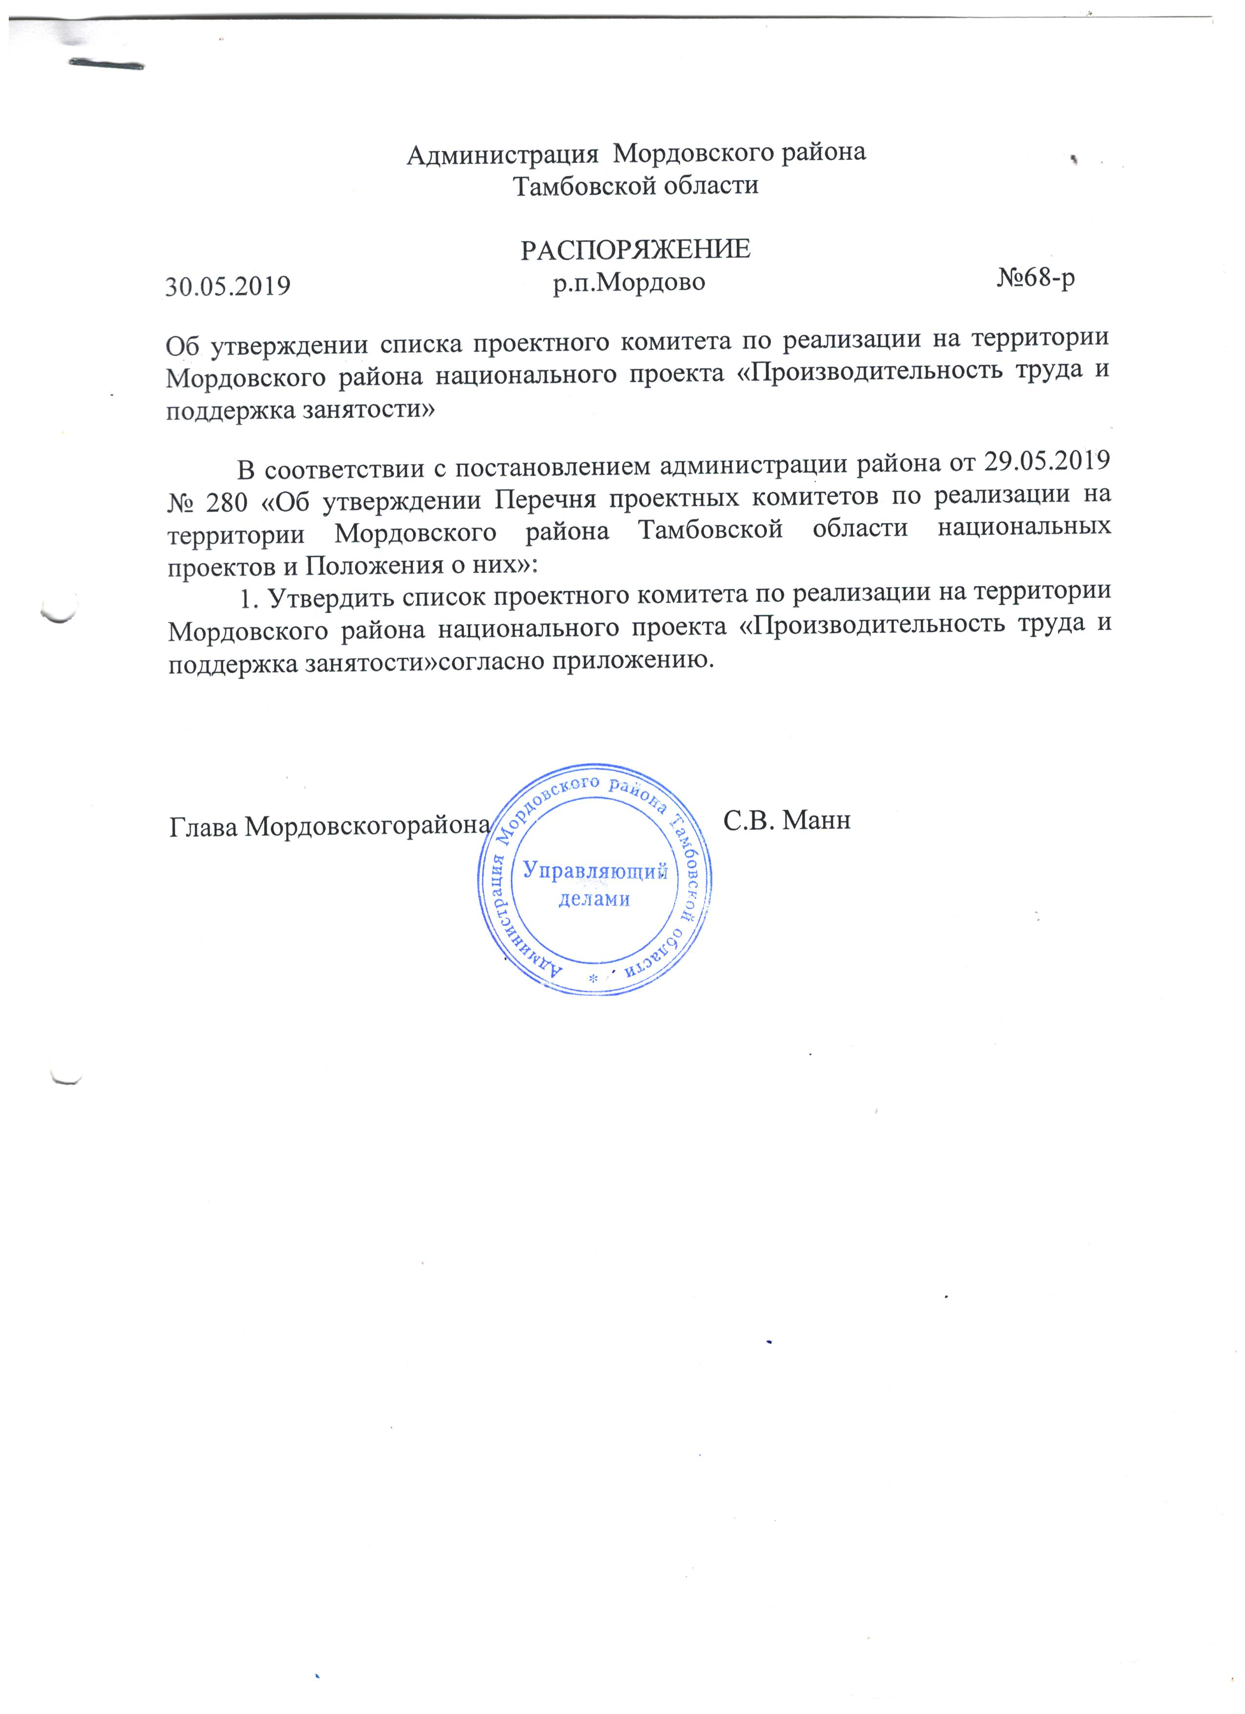

ПРИЛОЖЕНИЕ

УТВЕРЖДЕН
распоряжением администрации района
от 21.07.2020 № 136-р

Список
Проектного комитета по реализации на территории Мордовского района национального проекта «Производительность труда и поддержка занятости»
(далее – проектный комитет)

Ковешников  Сергей Владимирович |  | Заместитель главы администрации района, председатель проектного комитета
Саталкин  Олег Александрович | Заместитель главы администрации района,  заместитель председателя проектного комитета
Жарикова  Ирина Юрьевна | Начальник отдела экономики администрации района, секретарь проектного комитета

Члены проектного комитета
Сотникова  Елена Алексеевна | Начальник финансового отдела администрации района

Рязанцева  Светлана Александровна | Начальник отдела сельского хозяйства администрации района

Шабанова  Ольга Владимировна | Ведущий специалист организационного отдела администрации района

Косых  Марина Юрьевна | Ведущий специалист организационного отдела администрации района

Дорофеева  Ольга Александровна | Заместитель директора ТОГКУ Центр занятости населения № 1 (по согласованию)

